**Soal Software Testing Fundamental**

### **Soal Prioritas 1 (80)**

1. Sebutkan dan jelaskan berbagai automation testing tool yang dapat digunakan (minimal 3)!

Jawab : <https://appkey.id/pembuatan-aplikasi/mobile-programming/testing-tools/>

tools yang dapat digunakan dalam automation testing tools yaitu

1. Selenium

Merupakan salah satu alat pengujian yang dapat digunakan untuk pengujian berulang. Selenium juga menyertakan kerangka otomatisasi web Selenium Webdriver dan dapat digunakan untuk menjalankan uji regresi otomatisasi web yang kuat. Selenium banyak digunakan karena kompatibel dengan banyak bahasa pemrograman dan dapat diintegrasikan dengan kerangka pengujian. Selenium mendukung sistem operasi populer (Windows, macOS, Linux) dan browser (Chrome, Firefox, Safari) untuk pengujian lingkungan. Selenium juga open source dan dapat dengan mudah diintegrasikan dengan alat dan kerangka kerja lainnya.

1. Katalon studio

Katalon Studio adalah alat pengujian perangkat lunak yang mengklaim sebagai solusi pengujian berkelanjutan lengkap yang membahas otomatisasi pengujian permintaan tinggi untuk CI/CD dan DevOps. Katalon Studio mendukung pengujian aplikasi web, API, seluler, dan desktop pada sistem operasi Windows, macOS, dan Linux. Katalon Studio mendukung pengujian berkelanjutan dengan integrasi Jira Agile yang mulus dan integrasi CI/CD asli dengan alat CI terpopuler seperti Jenkins, Bamboo, Azure, dan CircleCI.

1. Appium

Appium adalah software testing tool seluler otomatis. Appium pun bersifat open-source dan cocok digunakan untuk native web app, aplikasi hybrid, dan seluler untuk iOS maupun Android.

1. Tuliskan secara lengkap kesimpulan dari gambar berikut!

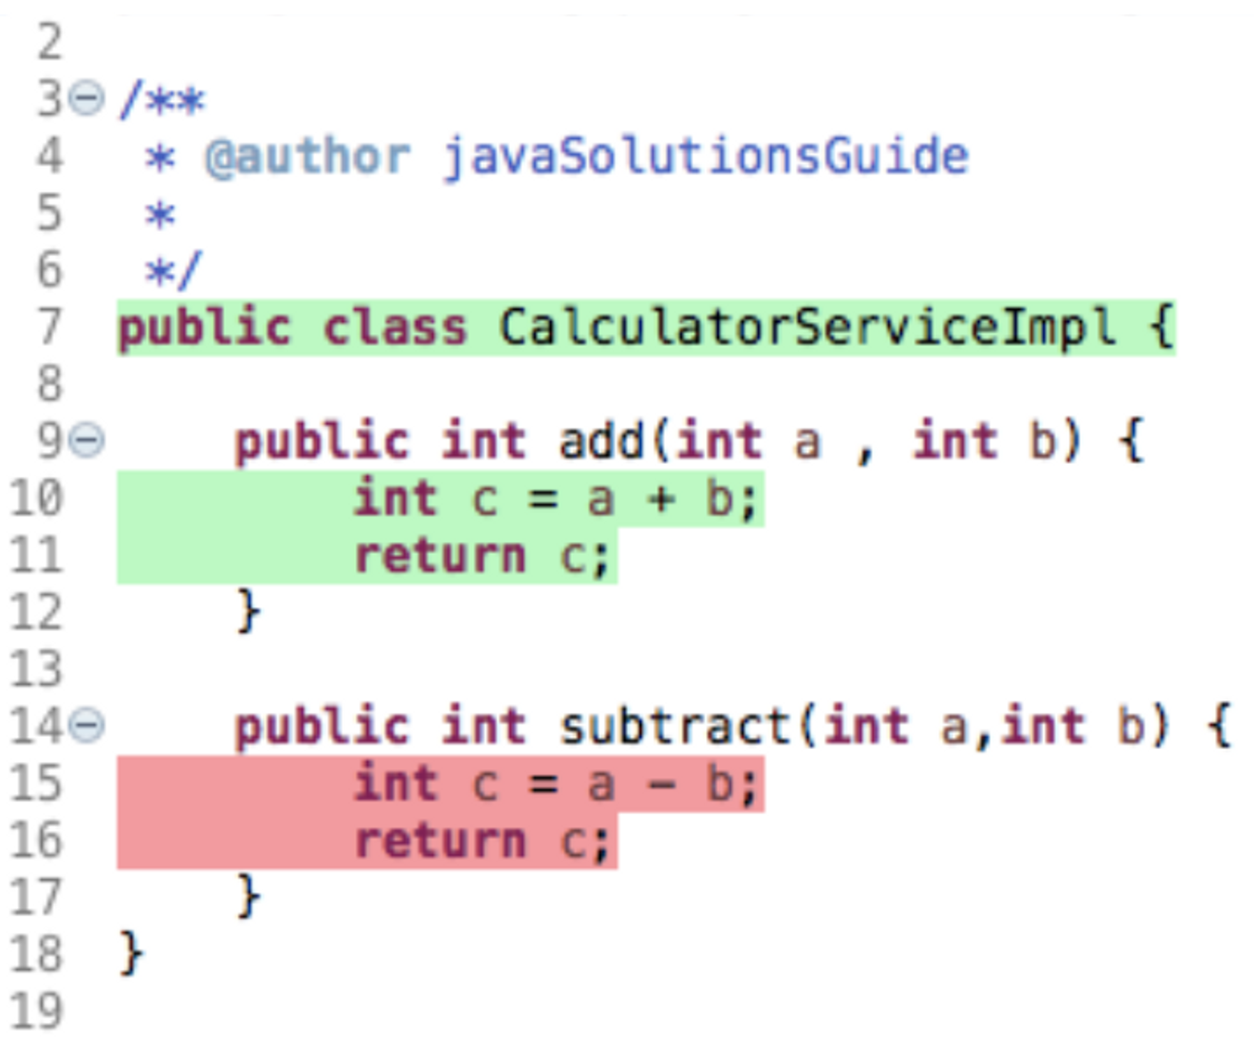

Jawab : <https://www.w3schools.com/java/default.asp>

Pada gambar diatas merupakan program penjumlahan dimana terdapat kelas CalculatorServiceImpl yang memiliki method public int add untuk memasukkan variabel a dan b sebagai parameter, int c merupakan nilai yang akan dicetak berupa bilangan integer. Selanjutnya pada gambar tersebut diberikan operator berupa (+) atau penjumlahan. Jadi kembalikan nilai yang tersimpan di dalam variabel a dan b adalah c.

Pada gambar diatas merupakan program penjumlahan dimana terdapat kelas CalculatorServiceImpl yang memiliki method public int substract untuk memasukkan variabel a dan b sebagai parameter, int c merupakan nilai yang akan dicetak berupa bilangan integer. Selanjutnya pada gambar tersebut diberikan operator berupa (-) atau pengurangan. Jadi kembalikan nilai yang tersimpan di dalam variabel a dan b adalah c.

### **Soal Prioritas 2 (20)**

1. Tuliskan secara lengkap kesimpulan dari gambar berikut!

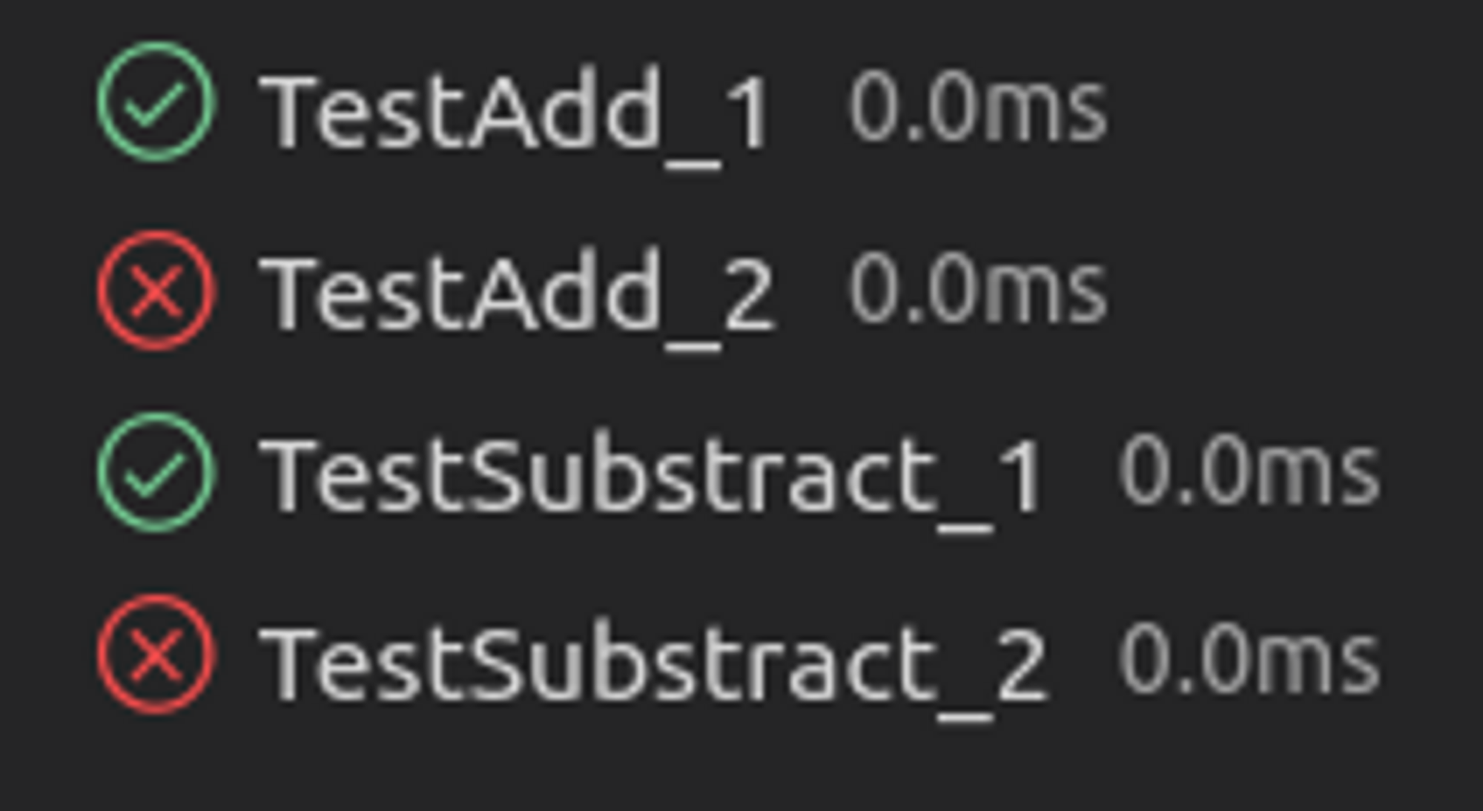

Jawab : <https://medium.com/azimolabs/automated-testing-will-set-your-engineering-team-free-a89467c40731>

Pada gambar tersebut merupakan hasil pengujian performance testing dimana Test Add_1 dan TestAdd_2 berhasil melakukan test dengan waktu koneksi 0.0ms yang dibutuhkan oleh server untuk menguji. Sedangkan testAdd_2 dan TestSubstract_2 gagal melakukan tes dengan waktu koneksi 0.0ms yang dibutuhkan oleh server untuk menguji.

### **Soal Eksplorasi (20)**

1. Tulis kesimpulan dari hasil pengujian berikut.

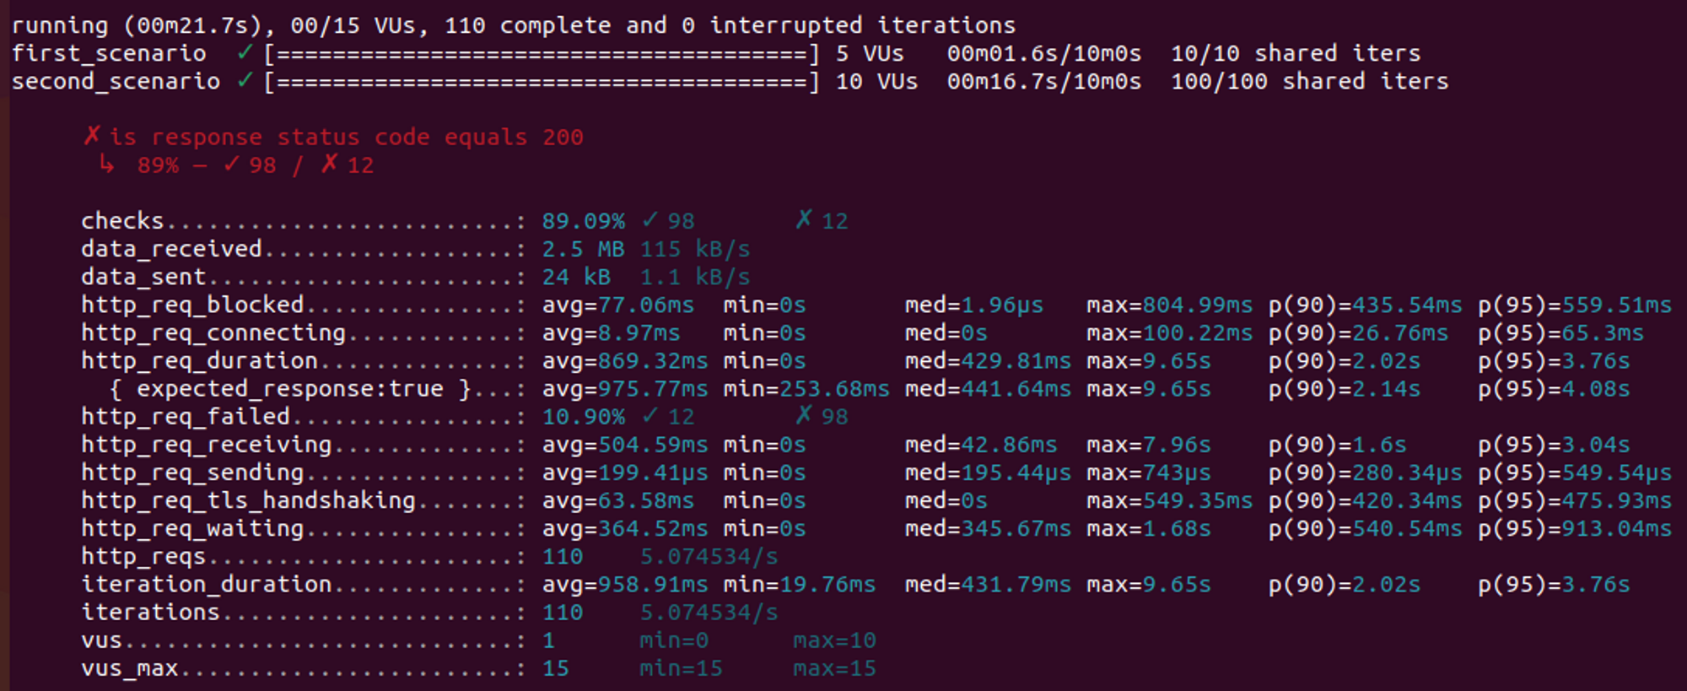

Jawab : Pada gambar testing aplikasi dengan scenario pertama berhasilkan dilakukan, terdapat 5 Vus dihasilkan dan 00m01.6s/10m0s kecepatan loadnya. Kemudian scenario kedua berhasil dilakukan, terdapat 10 Vus dihasilkan dan 00m16.7s/10m0s. respon 200 artinya permintaan telah berhasil diproses dan informasi yang diminta telah diberikan dalam respons.

### **Soal Software Testing as a Career Path**

1. Sebutkan berbagai skill yang dibutuhkan untuk menjadi seorang software tester!

Jawab :

1. Kemampuan berkolaborasi atau bekerja sama dengan pengembang dan pemangku kepentingan untuk mengembangkan solusi untuk masalah yang ditemukan
2. Kemampuan analisis, berpikir kritis dan memiliki rasa ingin tahu
3. Kemampuan untuk merencanakan, merancang, dan mengembangkan skenario pengujian dan kasus pengujian
4. Memiliki pemahaman tentang bahasa pemrograman, database, jaringan.
5. Mengidentifikasi, melacak dan melaporkan bug serta masalah yang terkait mengenai pengujian perangkat lunak.